
计算机专业类课程
实验报告
课程名称：嵌入式工程导论
学 院：信息与软件工程学院
专 业：
学生姓名：
学 号：
指导教师：桑楠
评 分：
日 期：2042年6月12日
电 子 科 技 大 学
实 验 报 告
- 实验四：
名称 Windows下嵌入式开发环境搭建
- 实验学时：4
- 实验内容和目的：
学习和掌握Windows下嵌入式开发环境搭建
学习和掌握Windows下Eclipse开发环境搭建
学习和了解Android应用的开发过程
学习和掌握在Android模拟器运行Android应用
学习和掌握通过超级终端访问嵌入式设备
学习和掌握TFTP配置和使用，理解网络环境下文件共享
- 实验原理：
在Eclipse开发环境搭建创建基于Java的Android应用
交叉编译Android应用程序
在Android模拟器运行生成的Android应用
通过网口下载程序及在实验箱运行
通过串口下载程序及在实验箱运行
- 实验器材（设备、元器件）
一台电脑，实验箱。
- 实验步骤：
- Eclipse开发环境安装配置
- 安装配置JDK
- 安装配置Eclipse
- 安装配置Android SDK
- 安装ADT
- 创建Android项目
- 创建Android模拟器AVD
- 创建运行配置
- 编辑Java程序
- 交叉编译及在Android模拟器运行
- 连接PC和实验箱
- 通过TFTP下载程序到实验箱
七、实验数据及结果分析：
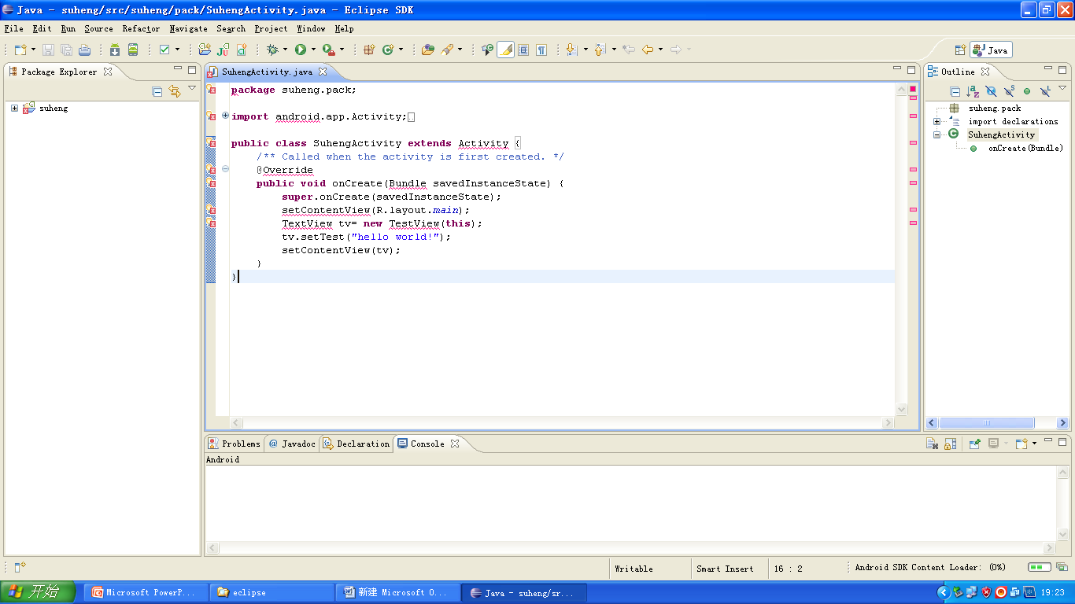

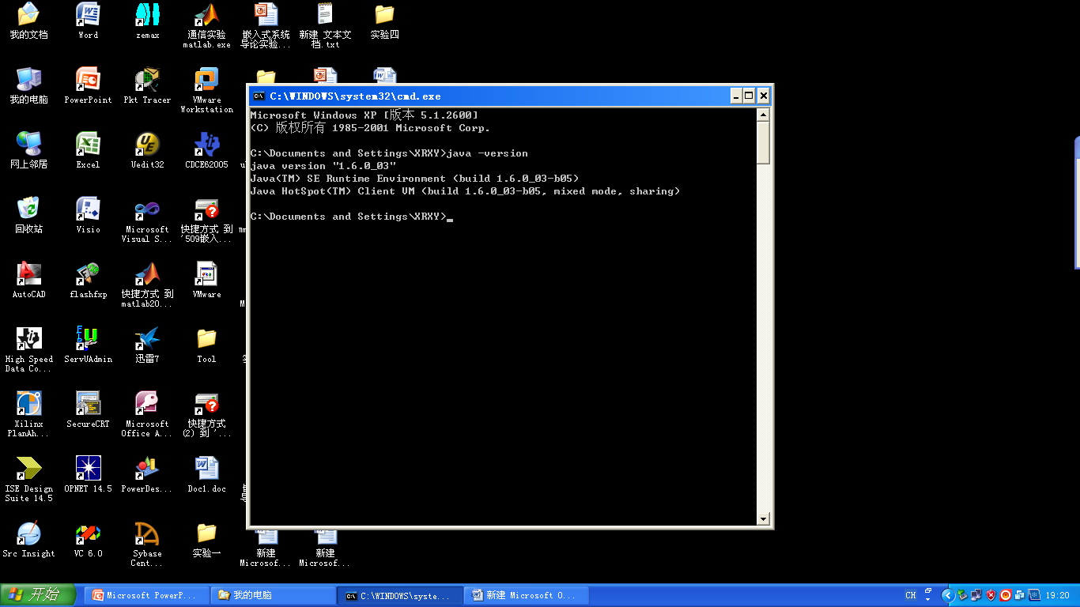

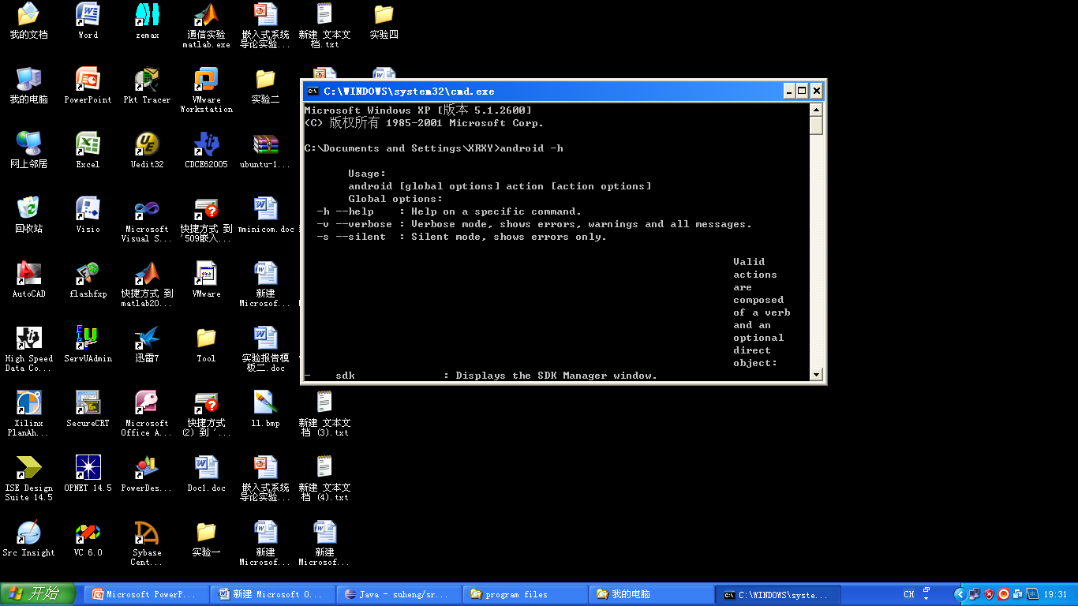
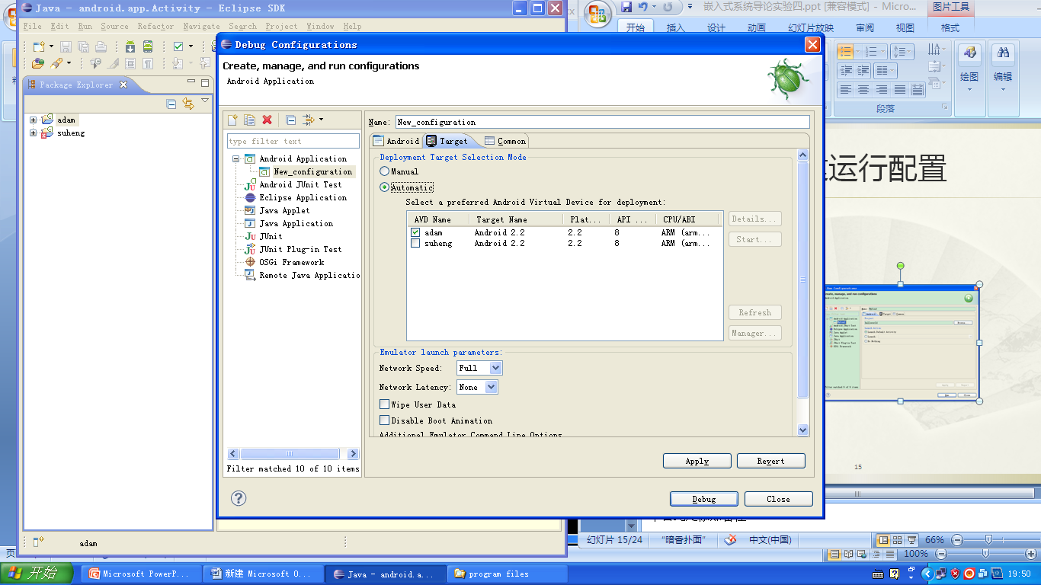
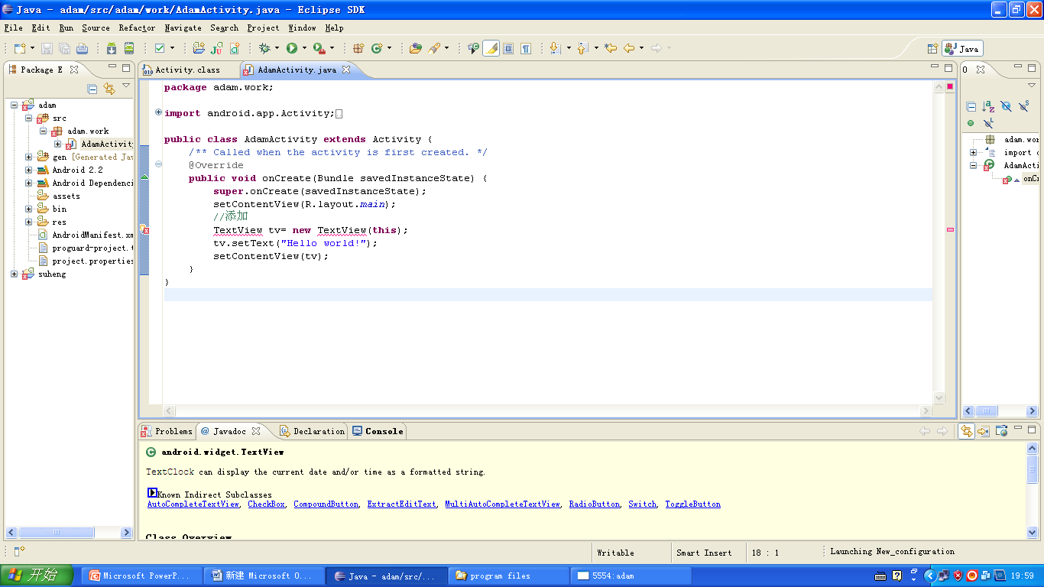
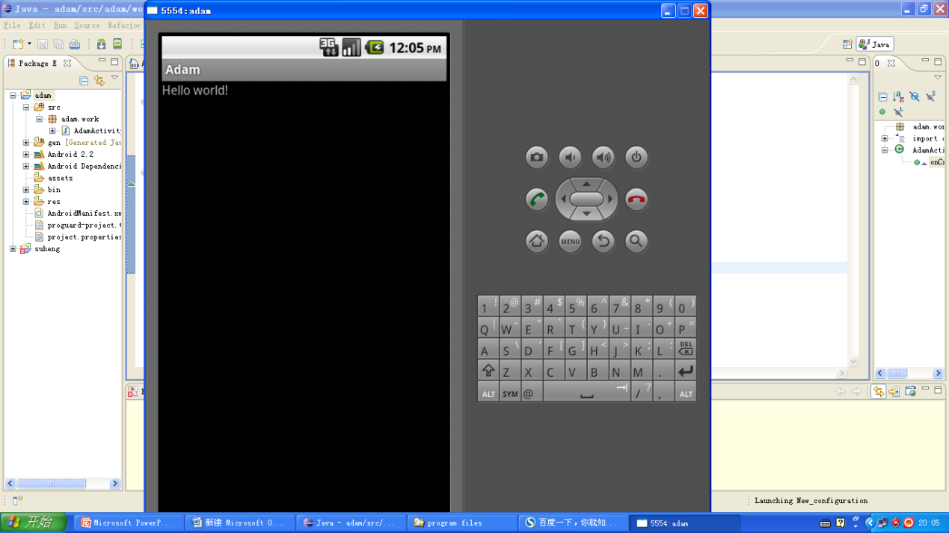
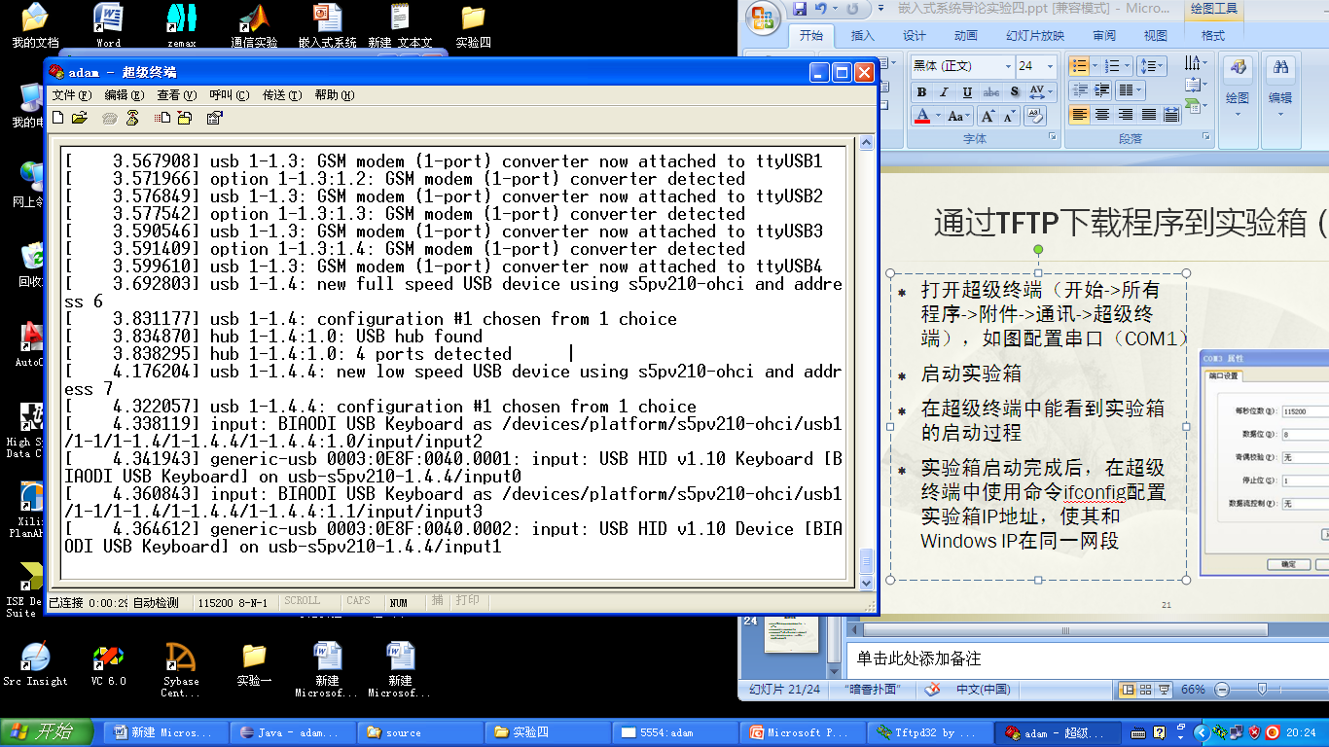
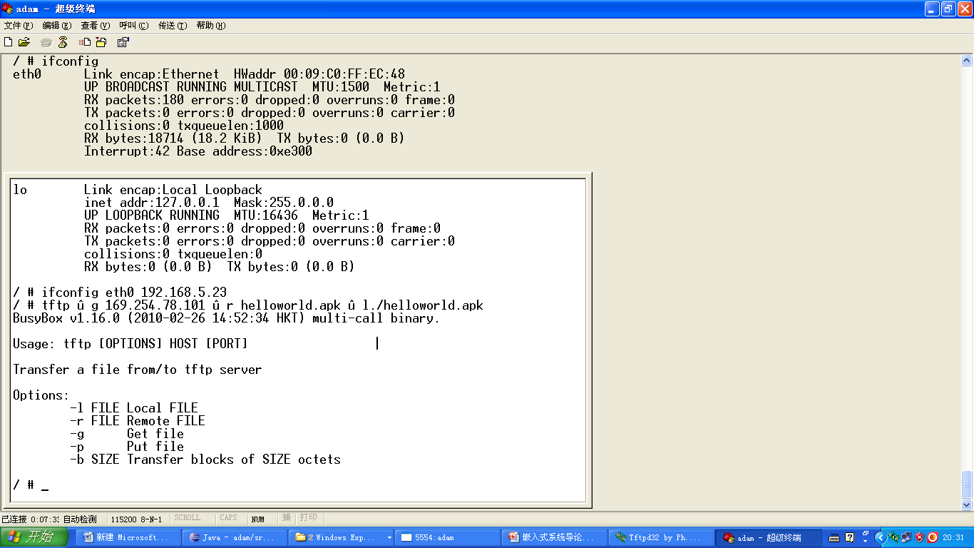
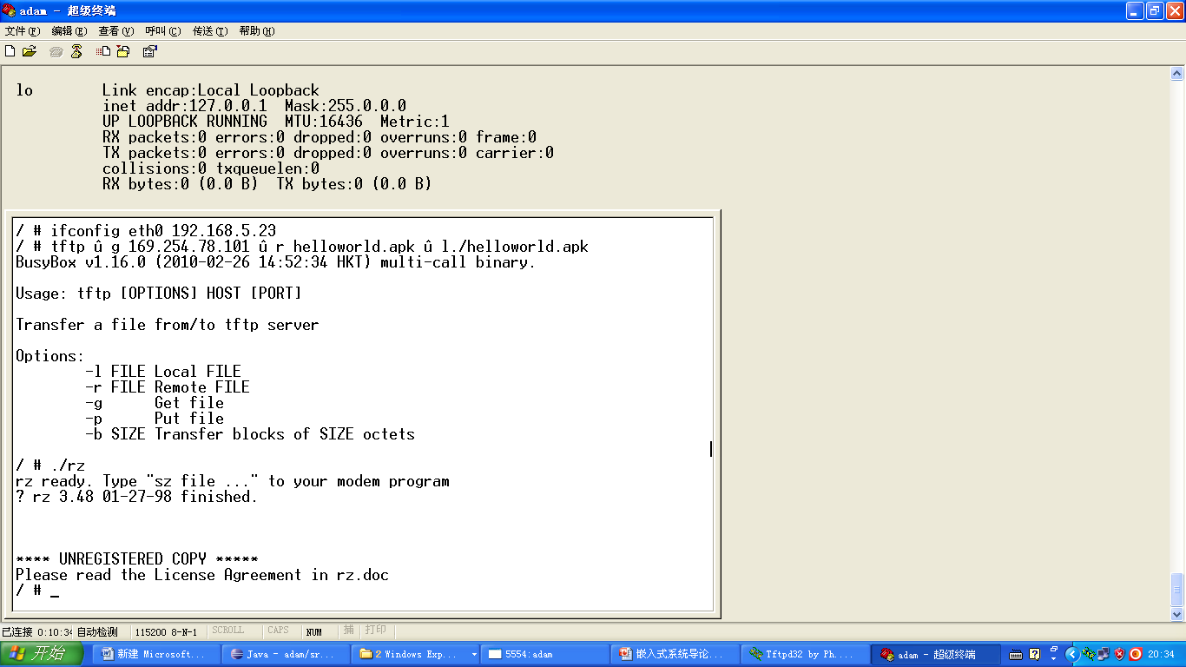
- 实验结论、心得体会和改进建议：
成功在windows系统下安装配置eclipse
成功创建Andriod Project
成功编译java并在实验箱上实现。

